Grupa Krasnale – 25 marzec 2020r.
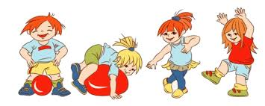
Temat dnia: Małe i duże zwierzęta

Propozycja zabawy ruchowej

Dzieci pokazują jak świeci słonko- wyciągają raczki do góry i wkręcają żarówki, a następnie naśladują chód i odgłosy zwierzątek występujących w wierszu.

Wierszyk do ćwiczeń
Wycieczka

Kiedy słonko jasno świeci, na wycieczkę idą dzieci.
Idę ja, idziesz ty, kaczki, koty, kury, psy.
Kaczka: kwa, kwa, kwa. (dzieci naśladują głosy kaczki)
Kotek: miau. (dzieci naśladują głos kotka)
Kura: ko, ko, ko. (dzieci naśladują glos kury)
A piesek: hau. (dzieci naśladują głos psa)

Zajęcie I
„Rodzina zwierząt” – zabawa dydaktyczna, obrazki przedstawiające zwierzęta z wiejskiego podwórka: krowę, świnię, kurę, konia, cielaka, źrebaka, kurczaka, prosiaka. Dzieci oglądają obrazki z dorosłymi zwierzętami i ich dziećmi. Podają ich nazwy i łączą je w pary. Naśladują poruszanie się zwierząt oraz głosy, które wydają.

Praca z książką- Karty Pracy cześć 2 str. 16 . (będą potrzebne kredki )
Praca z KP2.16 – podawanie nazw zwierząt na ilustracji oraz łączenie ich w pary (zwierzęta dorosłe i ich dzieci). Rozwijanie koordynacji wzrokowo-ruchowej i wiedzy przyrodniczej. • KP2.16, kredki

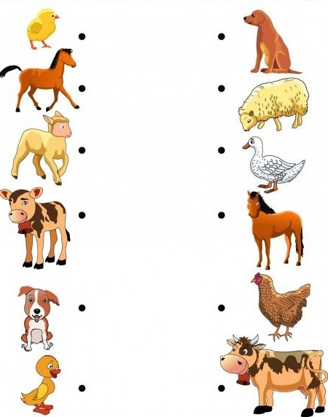

Zajęcie II
Chodzi kurka – słuchanie wiersza I. Salach połączone z rozmową na temat jego treści, podczas czytania wiersza można pokazać zwierzątka występujące w utworze. (dzielenie nazw zwierzątek na sylaby, wyklaskiwanie nazw np. ku-ra, ko- gut, kur-czak ). Policz ile jest kurczaków?

Chodzi kurka Iwona Salach
Chodzi kurka po ogródku,
małe ziarnko trzyma w dzióbku.
A dla kogo?
A dla dzieci,
co gromadka za nią leci.
Po ogródku chodzi kurka
i pazurkiem czyści piórka,
a za kurką kogut – tatko pilnie
strzeże swego stadka.

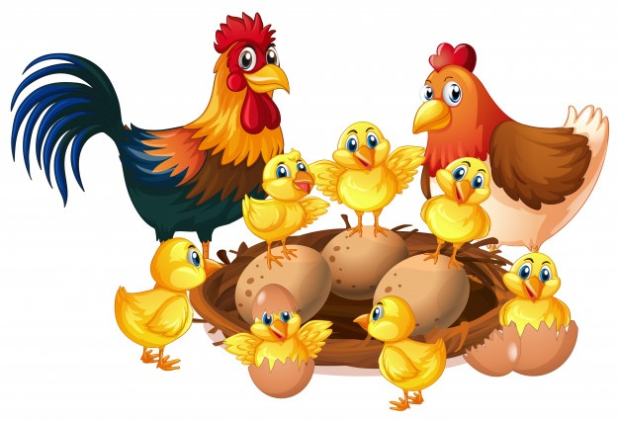
Dziękuję za wspólną pracę i zabawę! Pozdrawiam serdecznie!

